2021年（令和3年）12月号
11200日
12
2021
ハラスメント・メンタルヘルスの情報発信
いきいき職場通信

発行：フローリッシュ社労士事務所

ハラスメント裁判のマンガを読んで、下欄の問題について考えましょう
ハラスメント

＜裁判までの経緯＞
甲は製造業A社の工場に勤務していましたが、次の①から④までのような問題言動を行うことがありました。それに対し、製造長の地位にある上司乙は5コマ目に示すような注意指導を行いました。これらの注意指導に対し、甲は「乙の常軌を逸した言動により人格権を侵害された」と主張し、Ａ社及び乙に対し民事上の損害賠償請求を提起しました。
※ ③の年休申請については、他の社員も同様に電話で事務員に伝言する方法をもって行う事がありました。

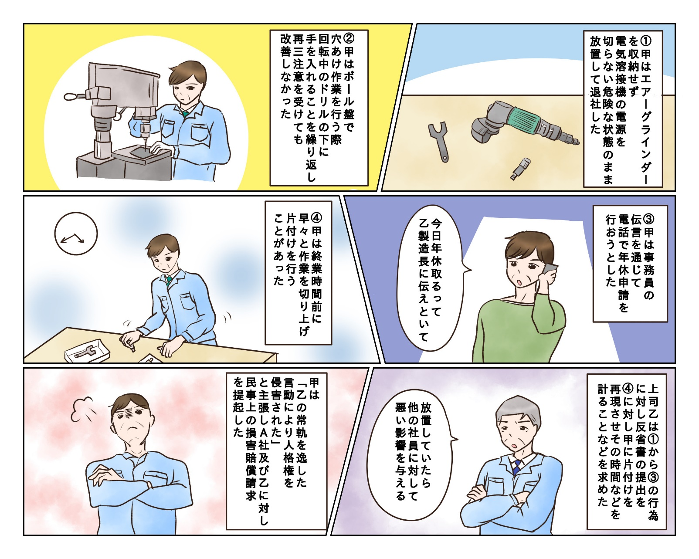
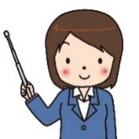
①から④までの注意指導について、甲の訴えは認められたでしょうか？
答は次のページにあります。

答 ： ①、②については、甲の訴えは認められなかったが、③、④については
認められた（損害賠償金15万円）。

＜裁判の解説＞
判決では上司の指導監督の違法性に対し、「（上司には）その所属の従業員を指導し監督する権限があるのであるから、その指導監督のため、必要に応じて従業員を叱責したりすること・・それ自体は違法性を有するものではない。しかしながら、（上司の）行為が右権限の範囲を逸脱したり合理性がないなど、裁量権の濫用にわたる場合は、そのような行為が違法性を有するものと解すべき」と判示しています。
その上で①、②については、指導の目的および態様ともに裁量権の濫用が認められず、合理性があるとして請求を棄却しました。その一方、③、④は注意指導の目的自体の正当性を認めますが、その態様について「渋る甲に対し、休暇を取る際の電話のかけ方の如き申告手続上の軽微な過誤について、執拗に反省書等を作成するよう求めたり、後片付けの行為を再現するよう求めた乙の行為は、甲の一連の指導に対する乙の誠意の感じられない対応に誘引された苛立ちに因るものと解されるが、いささか感情に走りすぎた嫌いのあることは否めず・・製造長としての従業員に対する指導監督権の行使としては、その裁量の範囲を逸脱し、違法性を帯びるに至るものと言わざるを得ない」としました。
※漫画は判例をもとにイメージで作成をしました。正しい内容については判例記録を参照してください。
東芝府中工場事件(東京地八王子支判平2.2.1 労判例558-68)

メンタルヘルス
冬の日光浴

まもなく冬至ですね。この時期が、一年で最も昼間の時間が短い期間になります。以前にも書きましたが、冬季うつという言葉があり、冬場の日照時間の減少が大きく関連していると考えられています。
そこで、冬こそ生活の中に日光浴をとり入れるように工夫してみましょう。例えば
・出勤時など、一駅分歩く
・休日の明るい時間にウォーキングをする
・子供と一緒に外で遊ぶ
などがお勧めです。
特に、平日、屋内で仕事をしている人はただでさえ日照不足になりがちで、冬にはさらに日照不足が加速してしまいます。休憩時間には屋外や窓辺で日光をしっかり浴びて体内時計の乱れを予防しましょう。その際にストレッチを行うと全身の血の巡りがよくなり、さらに自律神経を整える効果が期待できます。ぜひ、試してみてください。
ハラスメントに関する相談は下記窓口にご連絡ください。秘密は厳守します。
E–mail ：○○○○○○
内線番号：○○○、○○○
担 当 者：○○○、○○○

